RPC LEARNING TARGET

一.RPC的定义

remote procedure call 是一个计算机通信协议。该协议允许运行于一台计算机的程序调用另外一台计算机的子程序，而程序员无需额外地为这个交互作用编程。
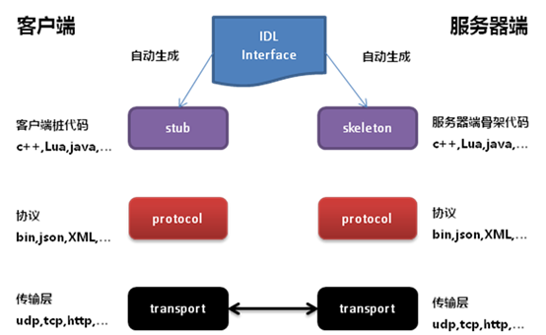

二.现有框架分析

RPC方案=传输协议+编码协议(json,binary)

CORBA→Thrift:使用一种IDL(Interface Description Language)编译生成多种语言的调用方案，并且用C++/JAVA等多种语言完整的实现了通信承载。

JAVA RMI:底层通信协议-TCP协议。Interface文件就是java语言的IDL,同时也是skeleton模版；而stub代码则由于java的反射功能，由虚拟机直接包办。

Webservice & REST:HTTP协议。
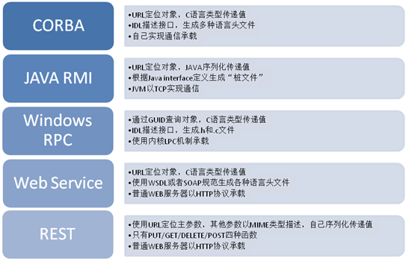

Dubbo,thrift,grpc,rpcx的对比:

https://blog.csdn.net/weiwangchao_/article/details/82023191

Istio->Envoy:Envoy实现的远程调用底层细节。

Grpc-web支持Envoy作为默认服务代理，它具有内置的envoy.grpc_web过滤器。

三.RPC适合的场景

1.由于RPC的固有消耗相对本地调用高出几个数量级，本地调用的固有消耗是纳秒级，而RPC的固有消耗是在毫秒级。那么对于过于轻量的计算任务就并不合适导出远程接口由独立的进程提供服务，只有花在计算任务上的时间远远高于RPC的固有消耗才值得导出为远程接口提供服务。
2.解耦服务，构建微服务。
3.搭建平台服务。

四.RPC框架选型影响因素

吞吐量：支持双向流。http2的Frame Payload的大小:2^14 ~ 2^24byte
可靠性: envoy,google,aliOTS,Tensorflow,Netflix等.
时延性:are 3 to 10 times smaller than xml
are 20 to 100 times faster tham xml
性能监控:没有实现.
服务发现:没有实现
负债均衡:没有实现.
集群:没有实现

五.深入了解grpc
1.grpc的IDL： protocol buffers.
2.grpc基于http/2传输.
3.支持多语言.
4.身份认证机制：SSL/TLS，google token。
5.protoc的版本必须和protobuf-java匹配。
6.protocol buffers支持的数据类型：

scalar value type:
double, float, int32, sint32, uint32, fixed32, sfixed32,
bool, string, int64, sint64, uint64, fixed64, sficed64, bytes(ByteString-java)

In Java, unsigned 32-bit and 64-bit integers are represented using their signed counterparts, with the top bit simply being stored in the sign bit.

Enumerations: enum
枚举类型的第一个常量成员号为0，作为该枚举类型的默认值。 枚举可以使用alias。

Reserved Values:
为了避免错误，删除掉的值，要标注为reserved。

Repeated:
使用repeated来表示list。

Other Message Type:
可以使用已经定义的message来作为新的message的type。

import和import public:
import用于直接导入proto定义，import public导入的proto定义具有可传递性。

nested Type:支持类型嵌套。

Any:使用Any类型，需要导入import "google/protobuf/any.proto"; Any类型的message将被序列化为bytes。(google.protobuf.Any)

Oneof:(oneof)一个message有许多成员，每次最多只有一个成员需要被赋值的情况下，可以使用Oneof来强制该行为以达到节约内存的目的。设置oneof的值的时候，其他没有被设置的members就会被clear掉。oneof的成员不能被repeated修饰。oneof的意义不大，而且生成的代码不如直接遍历类的成员，因为消费数据的时候自己也不知道哪一个成员被实例化流，只能全都get一遍。

Map类型：map的value_type不能为map。 map成员不能被repeated修饰。map是无序的。
(map<string, Project> projects=3;)
dynamodb的接口只支持string类型的key_type,所以使用dynamodb接口的withMap()非常不方便。

7.proto配置文件的组成与proto-message建模:
.proto文件的组成：syntax, package, import, option, service, message。
syntax指明版本；
在java语言：option java_package=”package_name” > package package_name;
import导入.proto文件；导入以后还是需要分别对两个.proto文件进行编译。
option提供备选项，常用 option java_multiple_files=true,可以将message和service分别编译成类。
service:定义rpc方法。
message:定义rpc方法里面会用到的数据结构。

proto-message建模：先确认所有用于传输的类的结构(DTO)，再把他们都用message定义出来。
在service里面方法用到的参数必须为message类型。

8.message里面的每一个成员都必须由一个唯一的成员号，用来在二进制格式里面标识成员。
9.unknown fields are retained during parsing and included in the serialized output.

10.java api:
https://developers.google.com/protocol-buffers/docs/reference/java/ (protobuf)

https://grpc.io/grpc-java/javadoc/index.html (grpc-all)

11.使用grpc需要的maven依赖

grpc-netty-shaded, grpc-protobuf, grpc-stub;

protobuf-java-util(可选)

12.使用protoc的插件protoc-gen-grpc-java
不使用插件无法service的java代码。
插件下载地址：http://central.maven.org/maven2/io/grpc/protoc-gen-grpc-java
在使用插件后完整的protoc代码如下：
protoc --plugin=protoc-gen-grpc-java=$protoc_plugin --grpc-java_out ./ --java_out ./ RouterGuideOuter.proto

13.创建服务端
Step1:创建服务。（继承service类,重写service的方法。）
具体继承类名称： MyService extends xxxGrpc.xxxImplBase。普通请求参数会被写入编译后的方法的参数，方法返回void,因为返回对象用StreamObserver封装。流式请求参数不会被写入编译后的方法的参数，而是被StreamObserver封装后作为返回值，以便客户端写入参数。
Step2:启动服务。
用ServerBuilder或者NettyServerBuilder来启动服务，使用addService()方法来添加step1中创建的服务。

14.创建客户端
Step1:创建存根stub。
使用ManagedChannelBuilder或NettyChannelBuilder。客户端流式RPC、双向流RPC均需要使用异步存根。
Step2:用stub来调用rpc方法。

遇到的问题：

1.在proto文件里面enum is not a valid key_value,不过在java里面支持enum作为key类型。

2.dynamodb的withmap(String,Map<String,?>)，grpc的Map<Integer,?>不匹配。而且使用withJson()也不能正确转换，因为dynamodb的map的key_type只能为string。

3.aws dynamodb源码存在bug。
asList()返回的是Arrays的内部类，没有实现add()、remove()方法。添加和删除元素都会抛出UnsupportedOperationException。
Item.withList()支持的Object只能是简单类型，不能是自己封装过的类。

4.dynamodb在表达式里面函数参数的值，必须指明path，不能用withNamemap来匹配。

思考问题:
1.prtocol buffers比xml快的原因.
(1)protocol buffer比xml小3-10倍.are 20 to 100 times faster tham xml.

field_number<<3 + len + base 128 varints

使用int32,int64来编码负数时,varint的长度为10byte,当作large unsigned integer处理.
signed type使用ZigZag编码.(n<<1)^(n>>31 or n>>63)第二个右移是算术移动.
(2)xml与protobuf生成bean对比
xml配置bean:
<bean id=”helloworld” class=”com.spring.beans.HelloWorld”>
<property name=”name” value=”spring”></property>
</bean> 113byte

对应的protobuf: helloworld(UTF-8) 00001010 00000110 spring(UTF-8) 18byte,
protobuf比xml小很多,当传输大量message时,能在单个round trip承载更多message,所以更快.
(3)解析方式的对比
解析更快:
Type | Meaning | Used For
0 | Varint | int32, int64, uint32, uint64, sint32, sint64, bool, enum
1 | 64-bit | fixed64, sfixed64, double
2 | Length-delimited | string, bytes, embedded messages, packed repeated fields
3 | Start group | groups (deprecated)
4 | End group | groups (deprecated)
5 | 32-bit | fixed32, sfixed32, float

2.使用流的目的和场景.

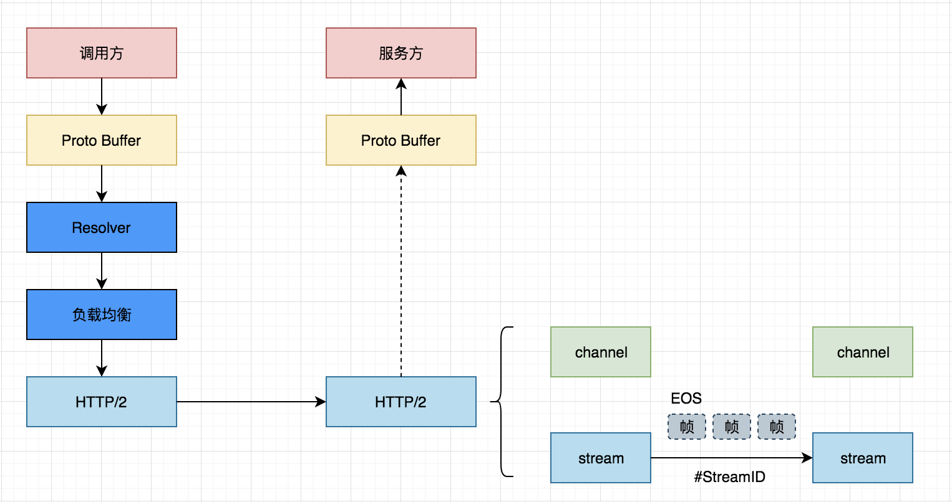
流传输的优点:
Header压缩：不用花大量篇幅重复发送常用header，采用发送增量的方法，由客户端和服务器端共同维护一个字典；
场景:
(1)一边一边:客户端或者服务端在接受数据流的时候,可以不必要等到所有消息收到才开始响应,接受和处理可以同步进行.(会场签到统计-客户端流)
(2)大消息传输:grpc的默认最大消息大小被设置为4MB,当MaxInboundMessageSize设置过大时,带宽占用率高,浪费性能和资源.类似http的range协议,分片获取数据.可以用于并行请求,断点续传.
把数据分解成一系列数据块,并以一个或者多个快来发送,接收端再拼接成完整的数据.(服务端返回一个大文件-服务端流)
(3)服务端需要执行并行任务:服务端生成数据必须跨多个数据源的场景,可以提升客户端的体验.(从数据库,文件系统查询公司-服务端流)
(4)批处理场景.把多个message传输到服务端，然后一次存入数据库,减少round trip time.(BatchWriteItem-
客户端流)
(5)交互场景.双向流.(同声传译-双向流)

Techiques:
(1)streaming Muitiple messages
protobuf parses不能决定在哪里分割一个message. 使用CodedInputStream指定读取的bytes.

3.读写扩散.
写扩散:发布消息时,push到followers的订阅列表inbox和自己的outbox. 用户只需要读取自己的订阅列表inbox,就可以获得新消息.followers特别多的时候,发布一条消息会导致大量的写操作.

读扩散:发布消息时,只需要写入自己的outbox. followers通过从发布者的outbox拉取消息来获取新消息. 当订阅了特别多的大号时,每次拉取都会导致大量的读操作.

混合模式: 当followers特别多的时候,就用读扩散.否则使用写扩散.
读扩散并不是完全可靠的,可能会导致数据丢失.读取频率会限制消息的即时性.

